Manutenzione e revisione Panerai Luminor Base PAM 055
La manutenzione di un Panerai Luminor è una piacevole occasione per ricordare una storia importante e ricca di fascino.
Panerai è una antica casa fiorentina, la cui prima attività risale al lontano 1860 da Giovanni Panerai.
A cavallo fra le due Guerre la Regia Marina Italiana commissionerà a Panerai un orologio impermeabile, robusto e affidabile e soprattutto facilmente leggibile al buio e sott’acqua.
Da questa esigenza nasce nel 1936 il primo prototipo dell’orologio Radiomir, entrato in produzione nel 1938.
Seguirà nel 1943 la realizzazione del del primo cronografo, il Mare Nostrum, destinato agli ufficiali di coperta.
Negli stessi anni prenderà forma un’importante innovazione tecnica, che rimarrà una caratteristica distintiva dei Panerai: il dispositivo proteggi corona a leva per il bloccaggio (brevetto esclusivo di Panerai), che consentirà agli orologi Panerai la possibilità di cendere fino a 200 metri di profondità.
Quando nel 1949 la miscela Radiomir viene sostituita dal brevetto Luminor, una sostanza luminescente a base di trizio, questa darà il nome al nuovo modello.

Servizio fotografico Manutenzione e revisione Panerai Luminor Base PAM 55
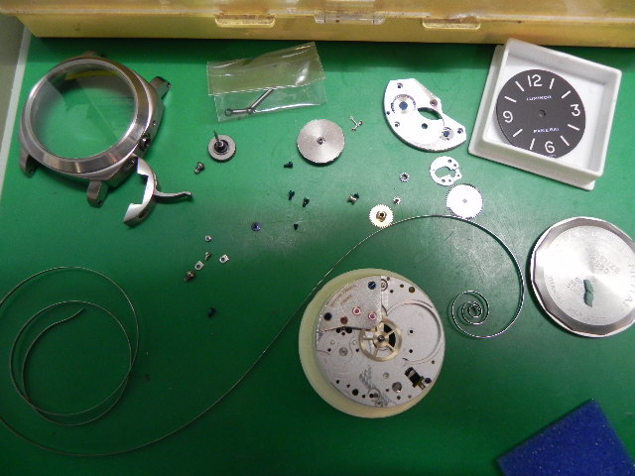
Il calibro base Panerai è l’Unitas 6497, opportunamente personalizzato con loghi anglage perlage in casa Panerai.
Questo calibro ancora non presenta la modifica del ponte staccato della ruota scappamento e la regolazione bilanciere a collo di cigno poiché appartiene alla serie più datate.
